3 Klettersteige, 2 Länder, 1 Erlebnis: Das Wipptaler Klettersteig-Trio
Mittlere Schwierigkeitsgrade (B–C), südseitige Ausrichtung und ein intensives alpines Erlebnis machen das Wipptaler Klettersteig-Trio zu einem besonderen Angebot für ambitionierte Bergsportler. Drei attraktive, talnahe und sonnig gelegene Klettersteige verbinden sportliche Herausforderung mit landschaftlicher Vielfalt – und das grenzüberschreitend zwischen Nord- und Südtirol.
Entstanden ist das Klettersteig-Trio im Rahmen des grenzüberschreitenden Interreg-Projekts „Grenzenloses Nachhaltigkeitskommunikationskonzept“, dass – aufbauend auf der Nachhaltigkeitsstrategie der Region – die Transformation touristischer Angebote und deren Kommunikation im Sinne der Nachhaltigkeit und im Kontext des Klimawandels beispielhaft vorantreibt.
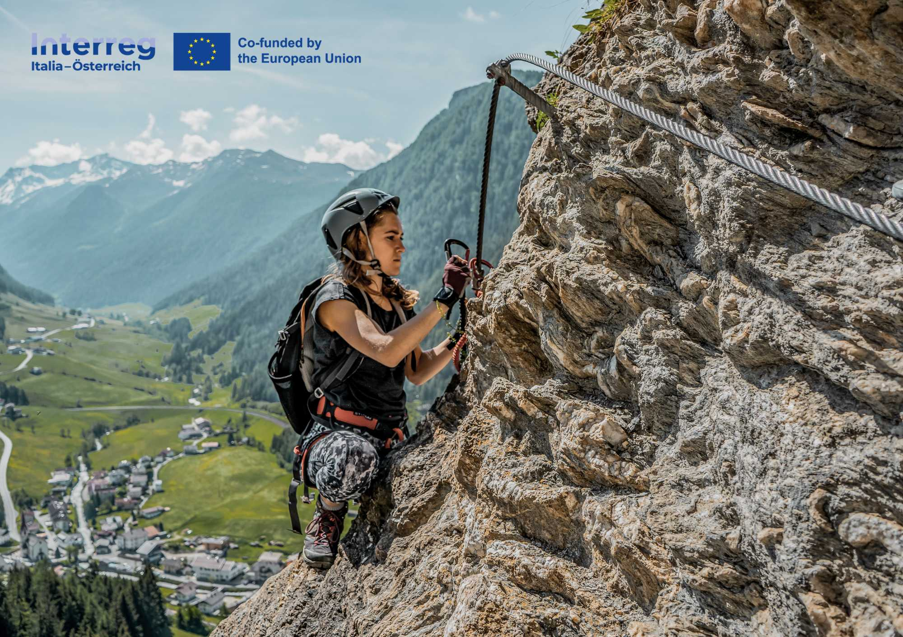
Unterwegs am Peter Kofler Klettersteig mit Blick auf das Bergsteigerdorf St. Jodok
Ein zentrales Merkmal des Projekts ist sein verbindender Charakter über die Landesgrenzen hinweg: Der Peter Kofler Klettersteig an der Stafflacher Wand in St. Jodok liegt in Nordtirol, der Ölberg Klettersteig im Pfitschertal sowie der IBEX Klettersteig in Ratschings befinden sich in Südtirol. Alle drei Routen sind bequem mit öffentlichen Verkehrsmitteln erreichbar und setzen damit ein klares Zeichen für nachhaltigen Bergtourismus.
Sportlich und abwechslungsreich
Klettersteige im Schwierigkeitsgrad B/C zählen zu den mittelschweren Touren. Sie führen durch steiles Felsgelände, wechseln zwischen moderateren und anspruchsvolleren Passagen und beinhalten ausgesetzte Querungen, Leitern oder Klammern. Neben einer guten Grundkondition sind Schwindelfreiheit und erste Erfahrung im Umgang mit Klettersteigtechnik erforderlich.
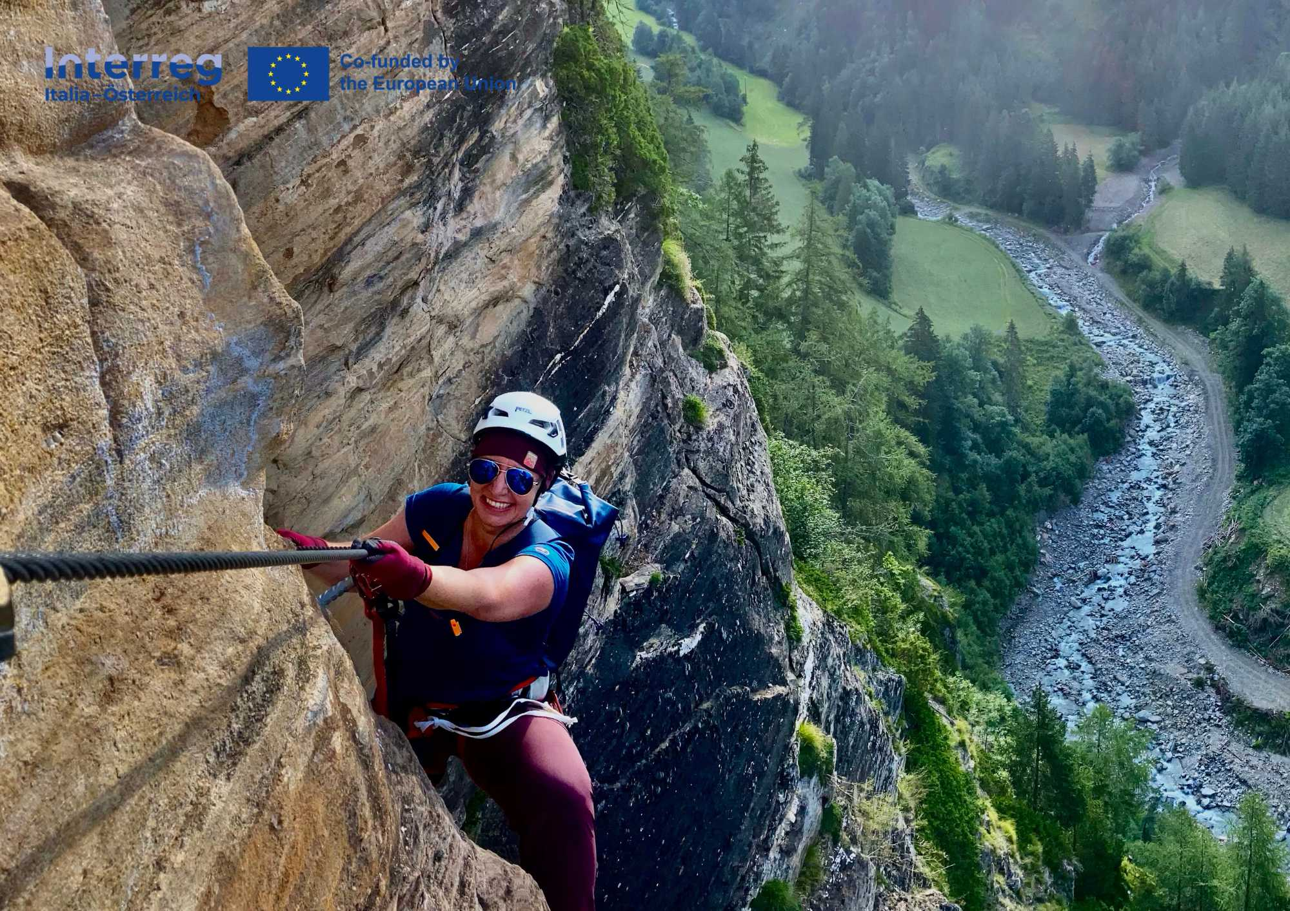
Querung mit Tiefblick ins Tal – unterwegs am Ölberg Klettersteig im Pfitschertal
Die drei Klettersteige im Überblick
Peter Kofler Klettersteig – Stafflacher Wand, St. Jodok (Nordtirol)
Rund 650 Klettermeter führen durch eine abwechslungsreich angelegte Route, die besonders Genusskletterer anspricht. Kurze Steilpassagen lockern die Tour auf und ermöglichen gleichzeitig beeindruckende Ausblicke auf die Zillertaler Bergwelt.
Ölberg Klettersteig – Pfitschertal (Südtirol)
Die 2022 eröffnete Route verläuft entlang einer markanten dunklen Felswand inmitten grüner Umgebung. Mehrere Leitern und abwechslungsreiche Passagen sorgen für sportliche Spannung, einzelne anspruchsvollere Stellen erhöhen zusätzlich den Reiz.
IBEX Klettersteig – Ratschings (Südtirol)
Im unteren Teil werden geschickt mehrere Felsstufen im steilen Wald überwunden. Im oberen Abschnitt quert die Route auf schmalen Bändern durch eine ausgesetzte Wandpartie zum Ausstieg. Wer alle Varianten wählt, erlebt eine fordernde und vielseitige Tour mit alpinem Charakter.
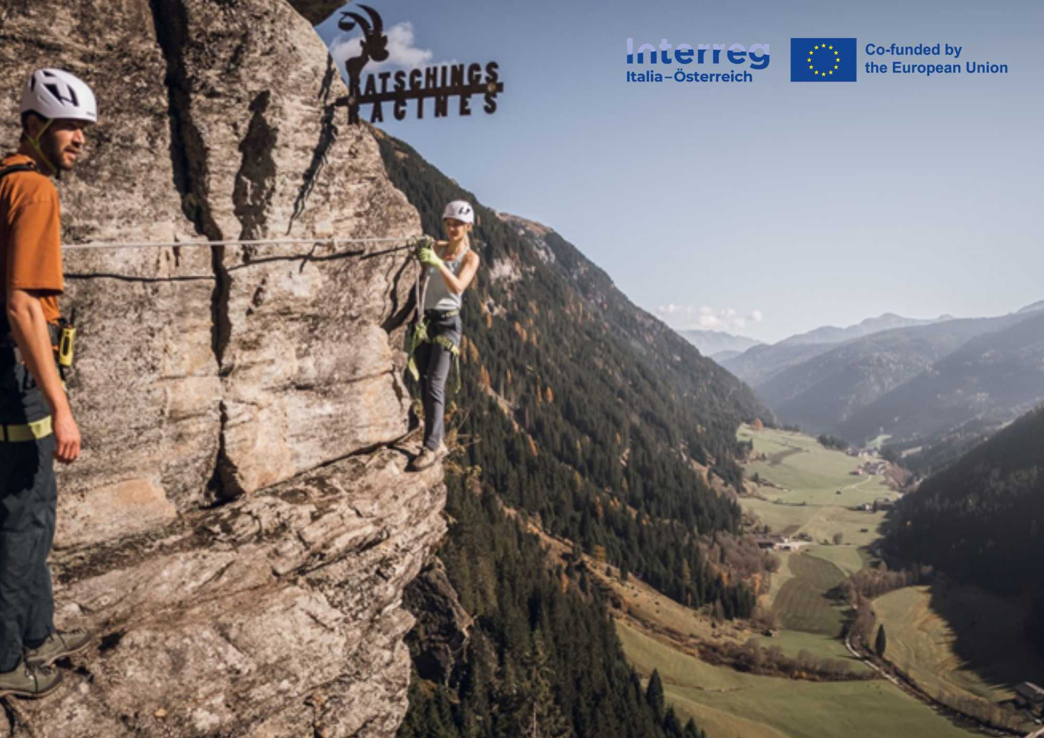
Unterwegs am IBEX Klettersteig in Ratschings – ausgesetzte Passagen mit beeindruckendem Blick
Urlaubspaket des Tourismusverbandes Wipptal
Passend zum Klettersteig-Trio bietet der Tourismusverband Wipptal ein abgestimmtes Urlaubsangebot an. Dieses beinhaltet:
- 3 Übernachtungen im Gasthof
- 3x Frühstück
- Führung durch einen lokalen, autorisierten Bergführer und Initiator des Interreg-Projekts
- Fahrten mit öffentlichen Verkehrsmitteln in Nord- und Südtirol
- Kostenloser Verleih des Klettersteigsets im Tourismusverband Wipptal in Steinach
Der Bergführer sorgt für Sicherheit, vermittelt Technik und gibt Einblicke in die Besonderheiten der Region.
Die inkludierte Wipptal Card gilt zugleich als Fahrkarte für den öffentlichen Verkehr im Wipptal, einschließlich der S-Bahn-Verbindung Innsbruck–Brenner sowie der Regionalbusse in alle Seitentäler.
Auch selfguided buchbar
Für Individualisten ist das Wipptaler Klettersteig-Trio ganzjährig auch selfguided buchbar. Der Tourismusverband Wipptal unterstützt bei der Terminplanung, reserviert auf Wunsch die Unterkunft und stellt alle wichtigen Informationen zu den einzelnen Klettersteigen zur Verfügung.
Das Wipptaler Klettersteig-Trio verbindet sportliche Qualität, nachhaltige Mobilität und grenzüberschreitende Zusammenarbeit zu einem stimmigen Gesamtangebot für aktive Urlaubstage in den Alpen.
Alle Infos unter https://www.wipptal.at/klettersteig-trio

